楼板裂缝施工方案及其建议（参考）

- 处理方案：
- 技术简介：
工程师®自动低压灌浆技术是专门针对混凝土微细裂缝进行化学灌浆的新型技术。系我中心消化移植日本的高新科技成果，利用低压注入原理，可对混凝土微细裂缝进行自动压力灌浆。并可对多处裂缝同时进行注浆施工，注浆时不必对混凝土进行开槽钻孔，无噪声粉尘污染，操作轻巧，施工快捷，注浆机具呈透明状，可直接观察和确认注入情况，确保施工质量。
本技术荣获冶金部科技成果三等奖，被列为建设部、国家科委重点推广项目。已在国内上百项工程中广泛应用。
- 主要材料：
工程师®自动压力灌浆器，工程师®AB灌浆树脂，工程师®快干封缝胶，其它材料。
（1）工程师®自动压力灌浆器
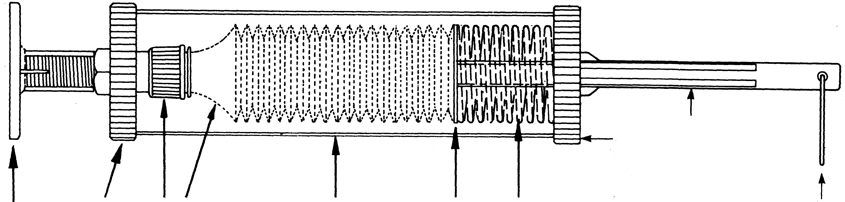
1.底座 2.前盖 3.连接头 4.软管 5.筒体 6.拉杆 7.弹簧 8.后盖 9.拉环
1
2
3
4
5
6
7
6
9
8
图1 工程师®自动压力灌浆器构造
工程师®自动压力灌浆器是一种袖珍式可对混凝土微细裂缝进行自动灌浆注入的新型工具。该机具构造新颖轻巧，长度为26cm，重量仅110g，可在水平、垂直等任何方向安设使用，在一些特殊工作面（如无电源、有障碍、高空、野外）尤其显示出优越性。注浆时根据裂缝长度可数个或数十个同时并用，不断注入树脂。
（2）工程师®AB灌浆树脂
工程师®AB型树脂为灌浆专用胶：有溶剂型、水乳型两种类型数个系列产品。对于微细裂缝（>0.05mm）、较宽裂缝（>1.0mm）以及砂浆、混凝土、砖板空鼓缝隙等各种状况尽可进行灌浆处理。本工程采用AB-1型树脂进行灌浆。

工程师®AB树脂性能
型号 | 类型 | 粘度  (cps/20℃） | 抗压强度  （MPa） | 拉伸强度  （MPa） | 粘接强度  （MPa） | 收缩率（%） | 延伸率  （%）
AB-1 | 溶剂型 | 60-100 | ≥35 | >15 | >3.0 | <1.5 | 8

- 施工步骤
观测裂缝
清洁裂缝
预留并安设底座
封闭裂缝
双方核定裂缝数量
安设灌浆器、浆液注入
拆除灌浆器

结束
清除封缝胶及底座

（1）施工前准备：
- 确认需要处理的裂缝部位及宽度、长度，干燥程度；
- 脚手架，照明准备；
- 裂缝表面清理（气泵、钢丝刷等）。
（2）化学灌浆：
- 注浆咀定位、封缝；
- 明显清晰的裂缝先在楼板下部封闭，注浆咀布于顶板；
- 实施注浆施工，待封缝胶干燥后，进行灌浆至浆液饱满为止；
本工程使用工程师®AB-1树脂。
- 个别地点的裂缝，可以从楼板由上自下灌注。为确保树脂不渗漏， 由甲方封闭全部不能灌注的板底；
- 确认注浆完成，卸除机具；
- 树脂初凝后清除封缝胶遗迹。
- 自动压力灌浆质量检验方法：
可从端头一个底座注浆，待相临底座出浆后，继续灌浆至浆液不再进入为止。
- 灌浆质量保灌浆证：
现场使用的灌浆树脂符合技术性能指标。已经灌浆处理的裂缝部位将不再产生变形开裂，保证混凝土的整体性、耐久性。
- 建议：
- 工程师®低压灌浆技术，可应用于清晰可见的贯穿裂缝修复；
- 该工程楼板裂缝有些是局部网状开裂形态，这种裂缝不宜采用工程师®低压灌浆技术。建议采用工程师® A9网状裂缝柔性封闭剂进行大面积封闭；
- 由于该工程楼板的一些裂缝曾经浸过养护水、雨水等，这些裂缝已经被堵死，无法采用工程师®低压灌浆技术。建议采用工程师®A6微细裂缝封闭膏进行封闭处理；
- 工程师® A9网状裂缝柔性封闭剂及工程师®A6微细裂缝封闭膏具体做法，请参看该产品的说明书。

